Методические рекомендации
для воспитателей и инструкторов по физической культуре
«Техника выполнения Прыжка в длину с места,
ошибки в дошкольном возрасте».
Умение прыгать на двух ногах, также как ходить или бегать, заложено всем детям природой. Это означает, что абсолютно все малыши на определенном этапе развития должны самостоятельно начинать выполнять эти на первый взгляд простые движения. Но на практике происходит иначе. Одни дети легко осваивают прыжки и быстрый бег без падений ближе к 2 годам, а у других возникают сложности в 3 года и даже в 5 лет. Хорошим показателем является обучение прыжкам на двух ногах в возрасте от 1,8 до 2,5 лет. Обучение прыжкам осуществляется в определённой последовательности: начинается оно с самых простых видов прыжка – подпрыгивания, спрыгивания с высоты, затем переходят к обучению более сложным видам прыжка – прыжок в длину с места, и завершают – прыжком в высоту и в длину с разбега.
Нужно различать технику подпрыгиваний или прыжков в движении, в высоту с техникой прыжка с места.
Несмотря на общность названия, двигательные действия в разные фазы, зависят от вида прыжка. Так, приземление в подпрыгивании и спрыгивании, а также в прыжках в высоту с разбега выполняется на носки, а в прыжках в длину с места и с разбега - перекатом с пятки на всю ступню. В прыжках с места в высоту через предмет надо приземляться с носка, а в направлении на предмет (скамейку, ступеньку) — жестко на всю ступню. Несколько прыжков подряд выполняется на носках, пружинкой (сгибанием и разгибанием в коленном и тазобедренном суставах). Фазы приземления как таковой там нет (эти прыжки нужны, чтобы научить ребёнка правильно отталкиваться и эластично сгибать ноги).
Запомнить эту принципиальную разницу помогает примета: если туловище в фазе полета движется вертикально — приземление выполняется с носков. Там, где ноги выбрасываются вперед, опережают движение туловища, - приземление выполняется перекатом с пятки.
Прыжок в длину обязательно выполняется в спортивной обуви (с подошвой, а не в чешках), так как приземление – это удар, и оно идёт через пятки.

Прыжки в длину с места позволяют проверить уровень прыгучести, а также тестируют силу ног. Они являются самостоятельным видом состязаний только на школьном уровне. В то же время прыжки считаются отличным тренировочным упражнением, которое позволяет комплексно развивать физические качества спортсмена. Правильная техника прыжка в длину с места способна значительно повысить результат, поэтому не стоит пренебрегать теорией.

Техника выполнения прыжка с места
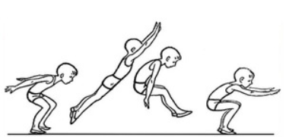

- Подготовка к отталкиванию.- На данном этапе спортсмен принимает правильную позу, чтобы сделать максимально сильный толчок.
И.п. Встать у линии, расставив ноги на ширине плеч или чуть уже.
Размах - поднять руки вверх, одновременно поднимаясь на носки и прогибаясь в пояснице. Затем следует обратное движение. Руки опускаются вниз и отводятся назад, ноги ставятся на всю стопу, при этом сгибаются колени и тазобедренный сустав, корпус выносится чуть вперед.
- Отталкивание. Начинается тогда, когда тазобедренный сустав распрямляется, руки при этом нужно резко выбросить вперед. Завершается отталкивание разгибанием коленных суставов и отрыванием стоп от поверхности.
Мощный толчок должен придавать телу максимальное ускорение. В основном на этом этапе происходит формирование всего потенциала прыжка. Вот почему особенно важно наличие сильных, мощных, натренированных ног. Однако и верхняя часть туловища тоже важна. Да и вообще, человеческое тело представлено слаженным механизмом. При совершении синхронных движений руками, можно помочь себе в отталкивании и задании правильной траектории полета во время прыжка.

- Полет. После отталкивания тело прыгуна вытягивается в струну, колени подтягиваются к груди. Важно правильно сгруппироваться. В завершающей стадии полета руки опускаются вниз, а стопы выносятся вперед. Нужнопостараться опустить ноги максимально позже.

- Приземление.При приземлении вперед вытягиваются ноги и колени, что помогает увеличить пролетаемое расстояние. Не нужно полностью выпрямлять или напрягать колени. Так можно получить серьезную травму при прыжке.Когда ноги касаются земли, руки нужно вывести вперед для сохранения равновесия. Ноги при этом сгибаются в коленных суставах, приземление должно быть упругим. Центром тяжести станут пятки.Остановившись, прыгун выпрямляется и уходит из зоны проведения испытаний.
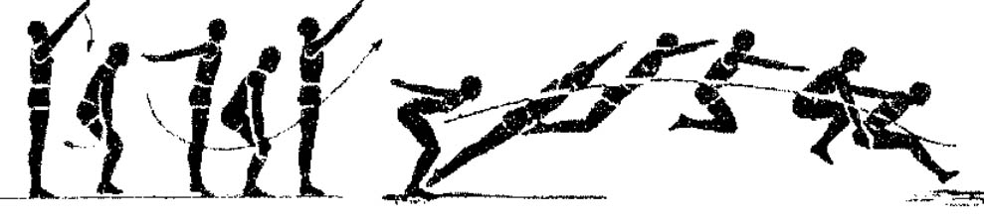

Типичные ошибки
Любые погрешности при выполнении упражнения говорят о том, что техника прыжка в длину с места недостаточно отработана.
- Несогласованные движения рук и ног. Чтобы предотвратить эту ошибку, необходимо, чтобы была отработана техника прыжка в длину с места. Для этих целей подойдет имитация движений на месте, в висе и с небольшим выпрыгиванием.
- Ноги опускаются слишком рано. Причина этому – слабые мышцы живота и спины. Желательно дополнительно отработать движения ног в висе.
- Неполное разгибание коленных и тазобедренных суставов при отталкивании указывает на то, что прыгун слишком торопится при выполнении упражнения, вследствие этого время отталкивания становится слишком коротким.
- Малая амплитуда движений руками. Необходима дополнительная отработка махов.
- При недостаточном посыле корпуса вперед может получиться прыжок в высоту с места, а не в длину.
- Падение при приземлении. Причин может быть несколько: неумение правильно группироваться в воздухе, раннее выпрямление ног, вес опускается на одну конечность, наклон туловища в полете, слишком сильный вынос ног вперед.

Ошибки дошкольников на этапе подготовки:
- И.П. – ноги вместе. Правильно – на ширине плеч, параллельно друг другу.
- Многократное размахивание руками. Или размах снизу – вверх.
- При подготовке сильный наклон туловища, слабое сгибании ног, таз отводится назад. Правильно: Руки нужно опустить вниз, немного отведя их назад при согнутых локтях и так, чтобы немного выдвинуться телом вперед; Согнуть колени и тазобедренные суставы так, чтобы они находились на уровне над носками. (упражнение «пружинка»)
- Долго готовятся к отталкиванию, находясь в полуприседе. Правильно:Отталкивание производится, не задерживаясь, сразу после подготовки, когда тело еще опускается вниз по инерции, но уже разгибаются тазобедренные суставы, а руки быстро выбрасываются вперед по пути направления движения.
Ошибки дошкольников при отталкивании:
- При отталкивании выполняет предварительный подскок или разновременное отталкивание.
- Руки остаются сзади. Правильно: руки быстро выбрасываются вперед по пути направления движения.
- Неполное разгибание коленных и тазобедренных суставов при отталкивании.
В завершающей стадии отталкивания не выпрямляют спину, голова остаётся впереди, как будь - то ныряют. Обычно, это следствие сильного наклона туловища при подготовке. Правильно:Завершается отталкивание разгибанием коленных суставов и отрыванием стоп от поверхности, вытягиванием туловища вверх-вперёд.

Ошибки дошкольников в фазе полёта:
- Не вытягивается вверх, а только вперёд. Ноги остаются под животом, не выносятся вперёд.
- Не поднимаются колени. Правильно: В фазе полета после отталкивания тело атлета должно вытянуться в струну, а колени подтянуться к груди.Во время завершения стадии полета необходимо опустить руки вниз, стопы вынести вперед.Стопы при прыжке должны буквально «обгонять тело».
Ошибки дошкольников при приземлении:
- Приземление на носки. Правильно: перекатом с пяток на носки.
- Разновременное приземление.
- Приземление на прямые ноги.
- Расположение рук сзади.
Правильно:В момент касания земли, руки для сохранения равновесия нужно вывести вперед. Ноги согнуть в коленях, чтобы обеспечить упругое приземление.

